TP1
CYBERSECURITE
AGBENONZAN KOSSIVI JACQUES JUNIOR
SANOGO SOULEYMANE

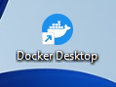
1) Lancer l’environnement
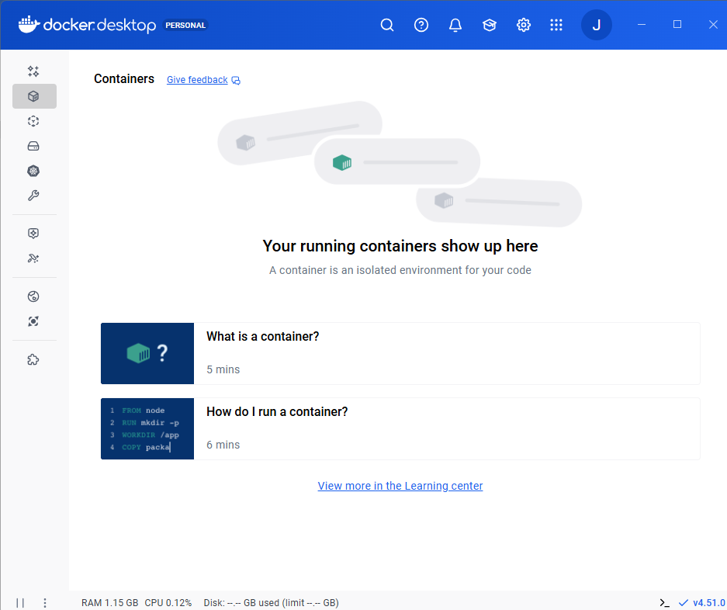
- Lancez Docker DeskTop
- Ouvrez un terminal dans ce dossier.
- Lancez : `docker compose up -d`
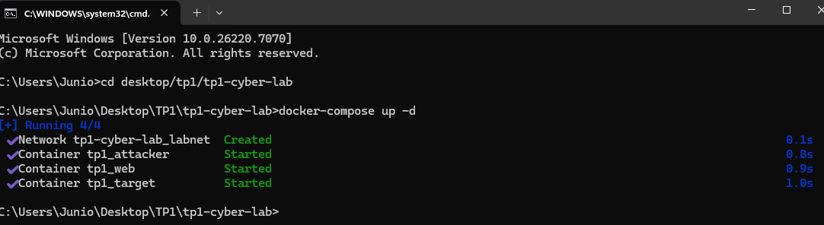
- Nous avons ouvert docker, puis via notre invite de commande windows cmd nous avons lancer `docker compose up -d` pour lancer le conteneur.

- Vérifiez :
- HTTP : ouvrez `http://localhost:8080`
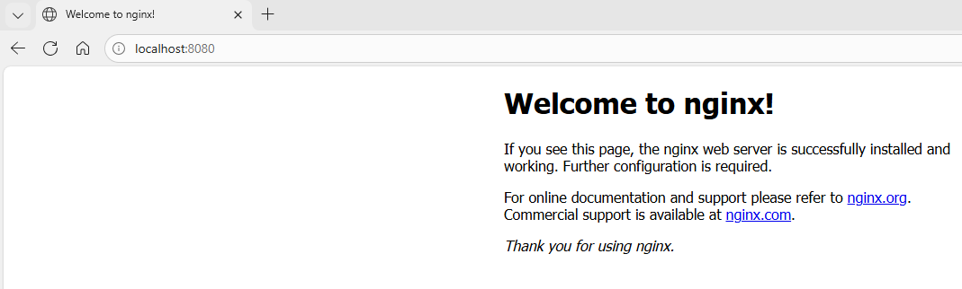
- (Optionnel) SSH : `ssh -p 2222 student@localhost` (mdp `student`)
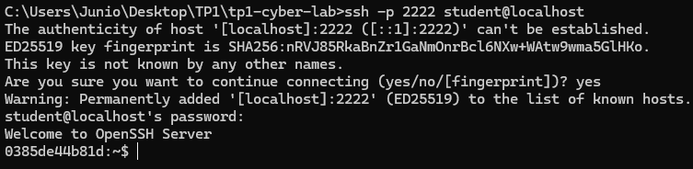
- Nous nous sommes connecté à la machine distante via : - (Optionnel) SSH : `ssh -p 2222 student@localhost` (mdp `student`)

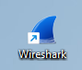
2. Démarrer la capture pour les échanges avec le Port 8080
- Ouvrir WireShark
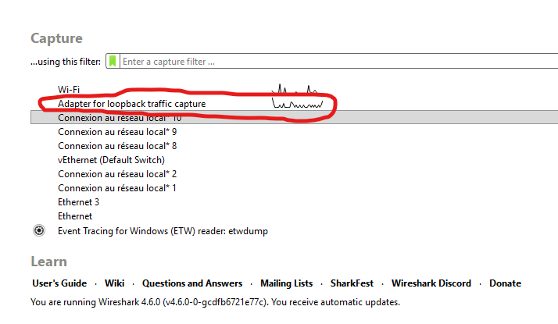
- Double-cliquez sur "Adapter for loopback traffic capture"
- La capture devrait démarrer automatiquement
3. Générer du trafic
- Ouvrez votre navigateur
- Allez sur : http://localhost:8080
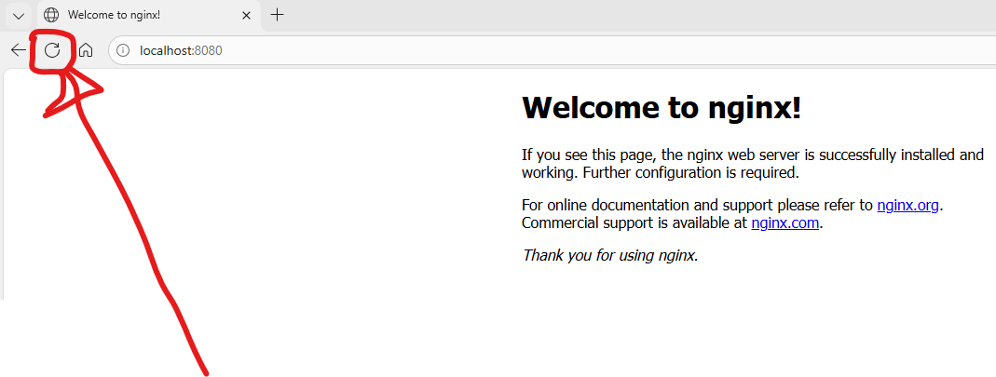
- Actualisez la page 2-3 fois

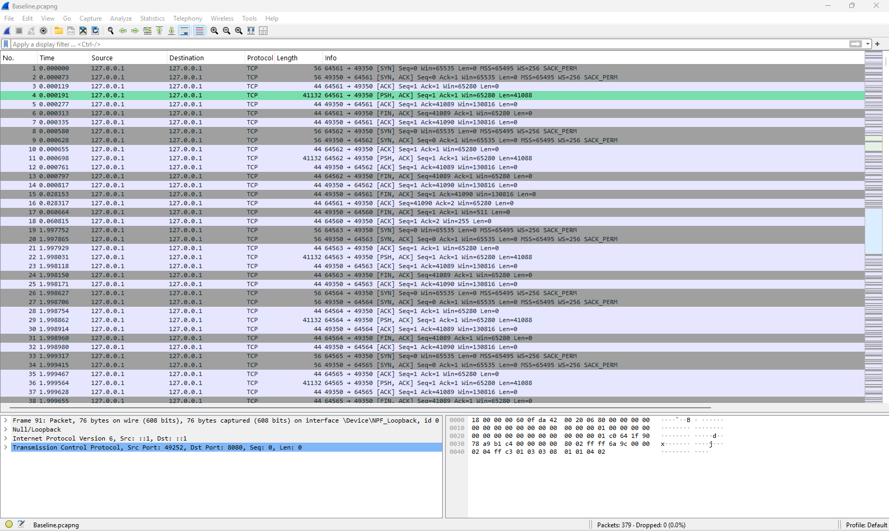
3. Observer dans Wireshark

Nous voyons :
- Paquets TCP avec des adresses 127.0.0.1
- Handshakes SYN → SYN-ACK → ACK
- Requêtes HTTP GET vers le port 8080
- Patientons 30 secondes à 1 minute et arrêtons la capture
4. Arrêter et sauvegarder

ANALYSE POUR "ADAPTER FOR LOOPBACK TRAFFIC CAPTURE"

Notes à prendre pendant la capture
Observation | À noter
Nombre de paquets capturés | 379
Protocoles identifiés TCP, http, MDNS,UDP,ICMP,SSDP

- TCP (Transmission Control Protocol)
On remarque que lorsqu’on applique un filtre « tcp.port == 8080 »
On observe la séquence suivante entre le Port 8080 et le Port 49252, aussi entre le Port 8080 et le Port 59503 :
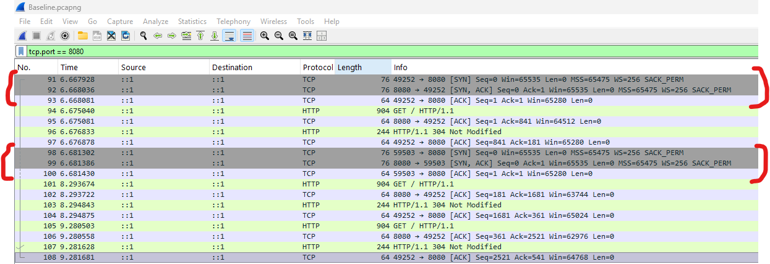
- [SYN] [SYN-ACK] [ACK]

D’après le Cours quand on a la séquence :
- [SYN] [SYN-ACK] [ACK] alors le Port 8080 est Ouvert Pour TCP
- [RST] [ACK] : Le port est Fermé Pour TCP
Conclusion : le port 8080 est Ouvert pour TCP dans notre cas

- HTTP (HyperText Transport Protocol)
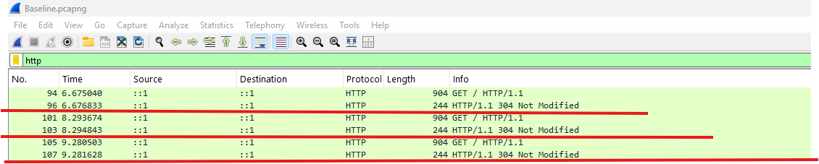
On appliquant le filtre à http On observe la séquence suivante :

En Actualisant la page Welcome to nginx! Trois Fois, On observe la même séquence en boucle

- Etant donnée que nous travaillons en local, Un client Web (nous) d’adresse ip : :1 intérroge un serveur Web d’adresse ip : :1 (Encore nous) pour obtenir des Informations sur la page web HTTP/1.1 (N°96) avec GET/http/1.1
- Le Serveur lui reponds, http/1.1 304 Not Modified : Qui veut dire Chers Clients Vous êtes déjà sur la page que vous demandez ( http/1.1 ) pas besoin de recharger toute la page (304 Not Modified)
- Ce qui se Comprend vu que nous actualisons simplement la page.

- MDNS (Multicast Domain Name System)
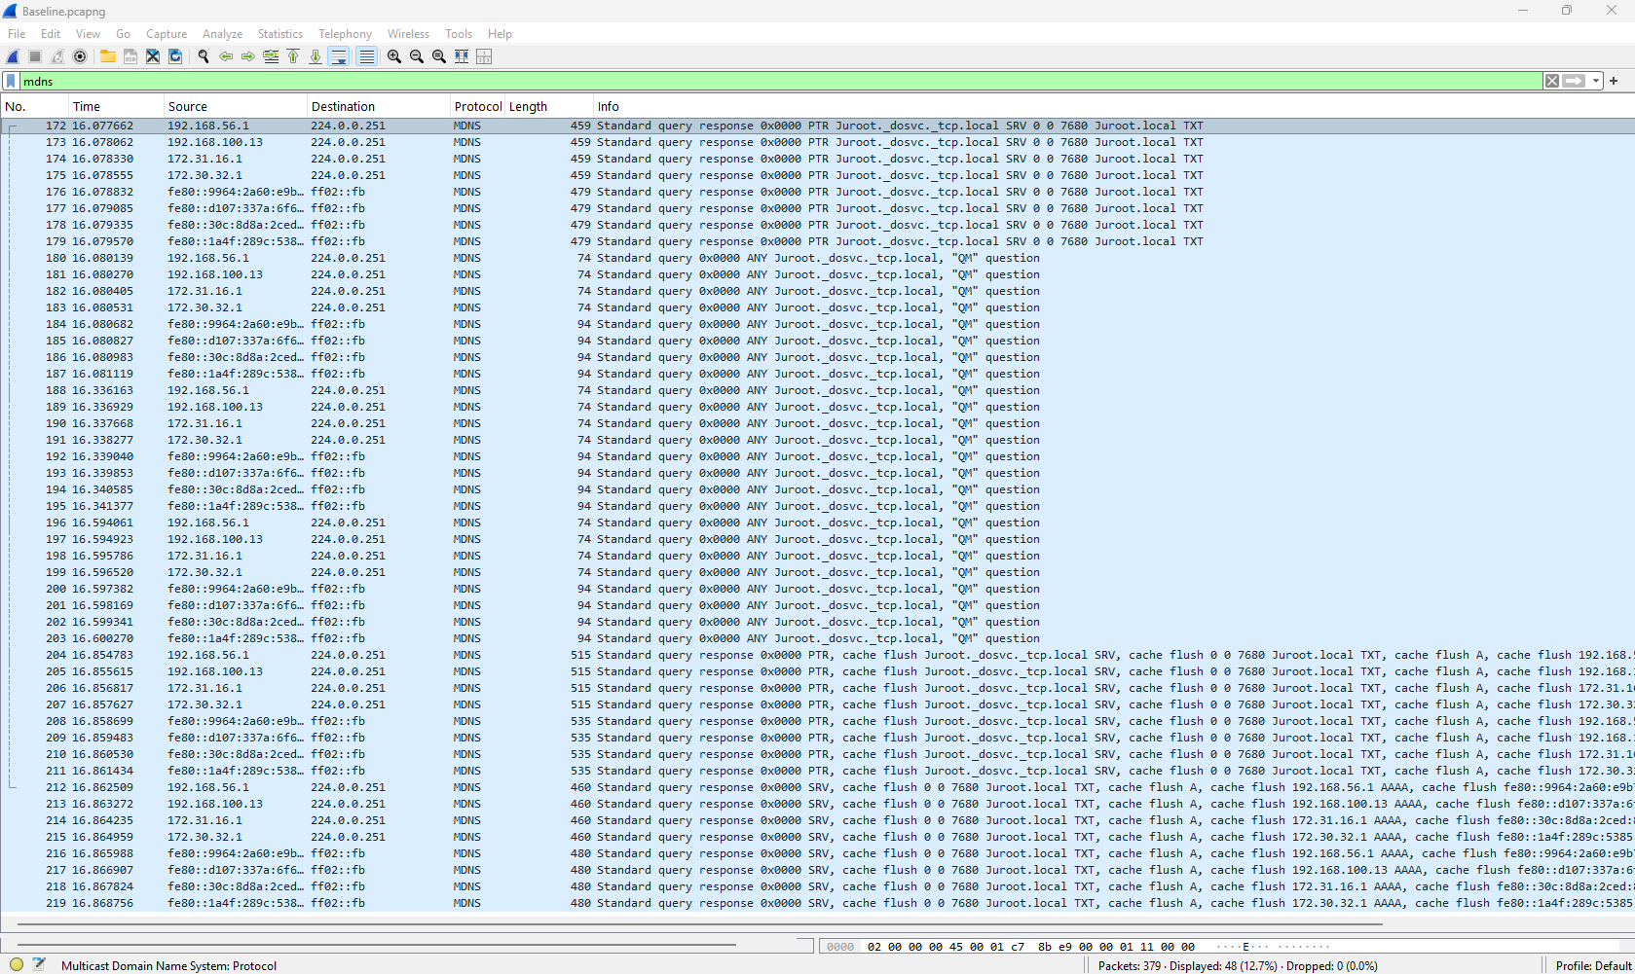
En appliquant le filtre pour MDNS on a les paquets suivants :
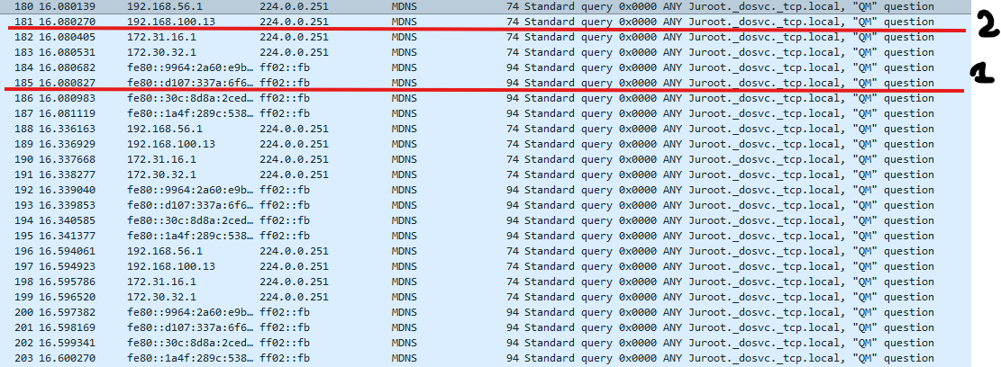
Portion 1 (Requête)
Ici (1) un appareil d’adresse IPV6 « fe80::d107:337a:6f6d:6cb7 » émet une requête Multicast (Requête à tout les composant sur le réseau) grâce à l’IPv6 Multicast « ff02::fb » via MDNS, pour demander toutes les informations sur le service « Juroot._dosvc._tcp.local », il en est de même pour (2) mais avec source une adresse IPv4 source et une adresse IPv6 de diffusion ou encore dit Multicast.
NB : MDNS se loge généralement sur le Port : 5353.

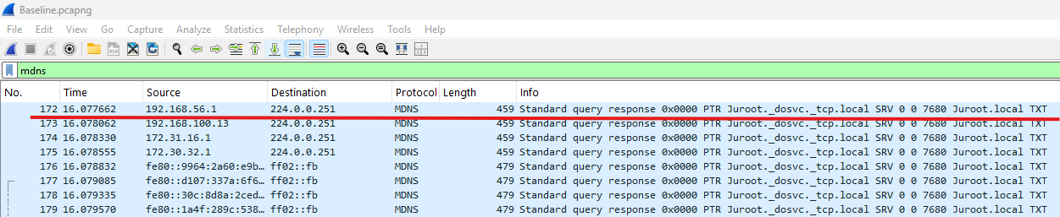
Portion 2 (Réponse)

Ici Plusieurs appareil d’adresse IPv4 (192.168.56.1, 192.168.100.13, 172.31.16.1) et IPv6 (fe80::d107:337a:6f6d:6cb7) émettent des Réponses vers des adresses IPv4 et IPv6 Multicast (donc vers toutes les autres machines du réseau) pour dire « j’ai des Informations sur Juroot._dosvc._tcp.local voici tout ce que je sais sur lui dans ce txt (Juroot.local.TXT) ».

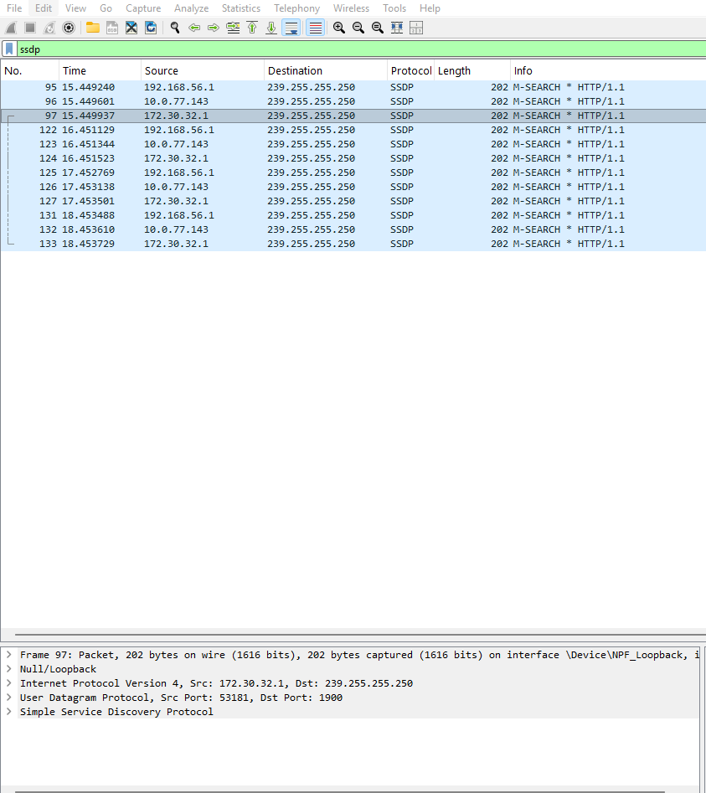
- SSDP (Simple Service Discovery Protocol)
Ici plusieurs machines d’adresse IPv4 (192.168.56.1, 10.0.77.143,…) émettent des messages Multicast ou de Diffusion (Message à tous les appareils sur le réseau) via l’adresse Multicast (239.255.255.250) pour demander des services web, précisément sur http/1.1
NB : SDNS est principalement logé sur le port 1900
REPONSES | SIGNIFICATION
M-SEARCH | - Ce sont des requêtes envoyées par un client pour découvrir des services.
NOTIFY | - Ce sont des annonces envoyées par des périphériques pour dire "je suis là".
Si on a M-SEARCH et NOTIFY | - Le Port est actif

Conclusion : Dans notre cas le port 1900 est fermé dû à l’absence de NOTIFY

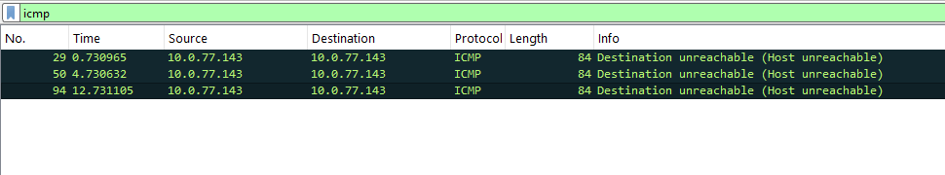
- UDP (User Data Protocol)

REPONSES | SIGNIFICATION
IMCP Destination unreachable (Host unreachable) | Port UDP Fermé
---(Silence) | Port UDP Ouvert

Dans notre cas le port UDP est fermé

Étape 2 : Accéder au conteneur attaquant
Ouvrez un nouveau terminal/CMD :
Via le Terminal Tapez : docker compose exec attacker sh, puis entrez nmap -sS -p 1-1000 target
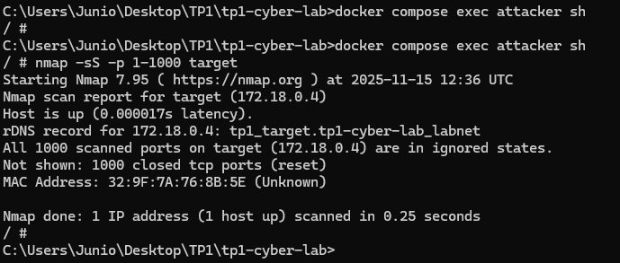

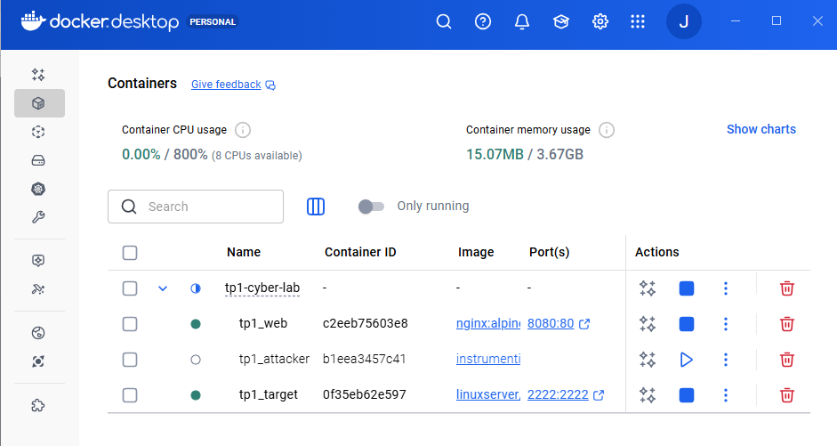
Ou encore lancer la machine via docker

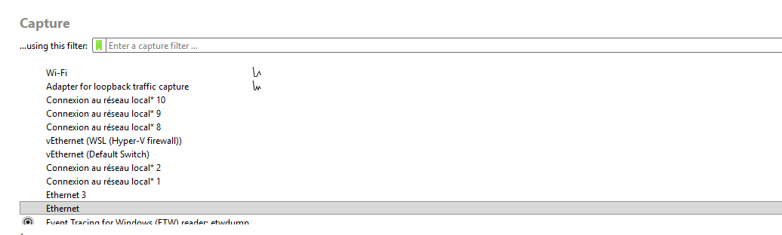
Dans WireShark Double-Cliquez sur vEthernet (WSL(Hyper-V firewall))

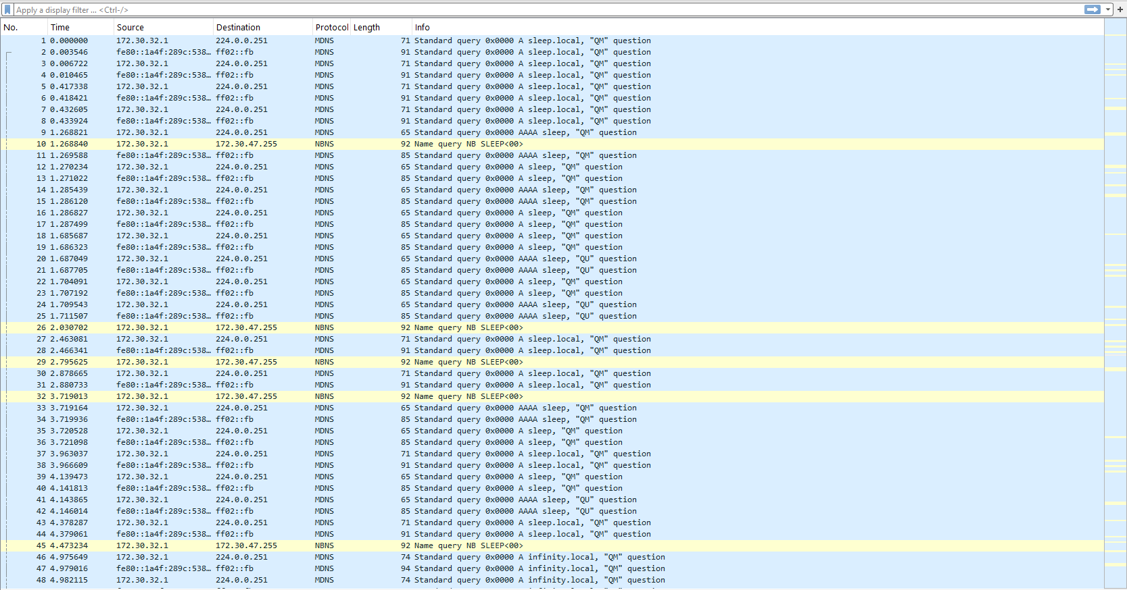
Laisser WireShark tournez Pendant 30 secondes à une minute et stoppé la capture

Notes à prendre pendant la capture
Observation | À noter
Nombre de paquets capturés | 315
Protocoles identifiés MDNS, NBNS

  - NBNS (NetBIOS Name Service).
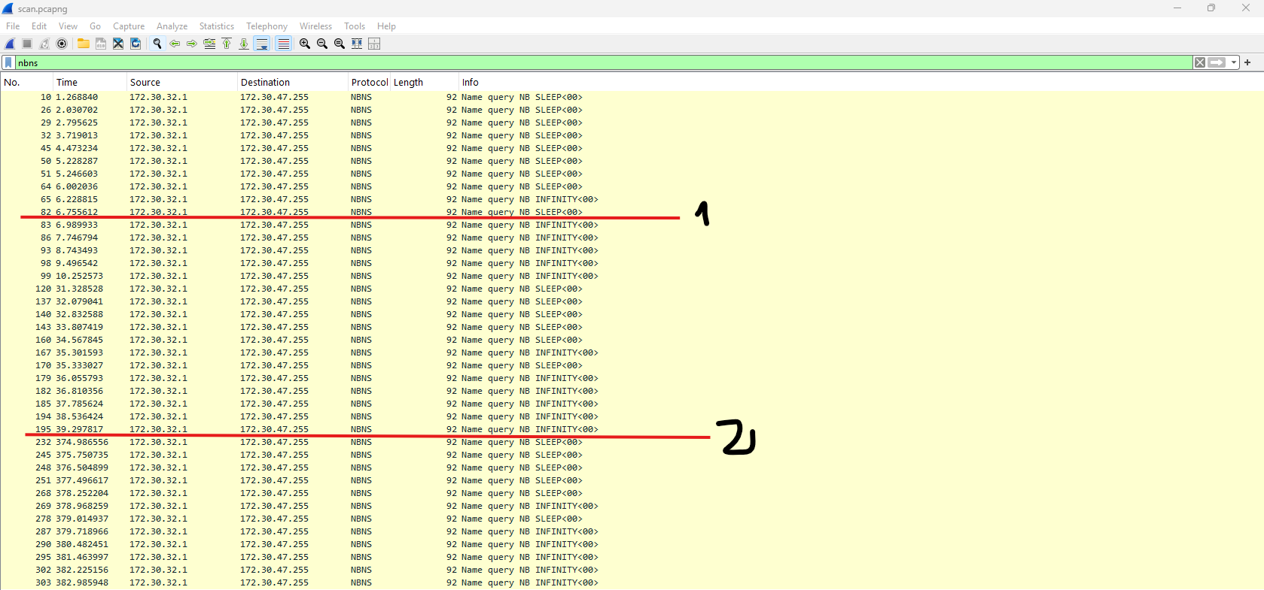
C’est un protocole ancien utilisé par Windows pour résoudre des noms d’hôtes sur un réseau local, avant que DNS ne soit généralisé.

En (1) une machine avec pour adresse IPv4 « 172.30.32.1 » en un message BroadCast (Message à tous les appareils du sous réseau) via l’adresse BroadCast « 172.30.47.255 » pour obtenir des infos sur SLEEP, Pour faire simple il demande « Qui est SLEEP ? », si une machine avec ce nom est sur le sous reseaux elle repondra avec son adresse IP.
Il en est de même en (2) avec la machine INFINITY
NB : NBNS est généralement sur Port UDP 137

Tableau d'analyse des ports
Port | Protocole | État | Justification (Séquence observée)
80 | TCP | OUVERT | SYN trame 45 → SYN-ACK trame 48
2222 | TCP | OUVERT | SYN trame 52 → SYN-ACK trame 55
8080 | TCP | OUVERT | SYN trame 60 → SYN-ACK trame 63
22 | TCP | FERMÉ | SYN trame 120 → RST-ACK trame 121
443 | TCP | FERMÉ | SYN trame 125 → RST-ACK trame 126
9999 | TCP | FILTRÉ | SYN trame 200 → Pas de réponse
53 | UDP | FERMÉ | UDP trame 305 → ICMP Port Unreachable tram
128 | UDP | FERMÉ | UDP trame 305 → ICMP Port Unreachable tram
1900 | SSDP | FERME | Absence de NOTIFY

Nettoyage de l'environnement
Étape 1 : Arrêt des conteneurs
bash
docker compose down

Étape 2 (optionnel) : Nettoyage complet
bash
docker compose down -v

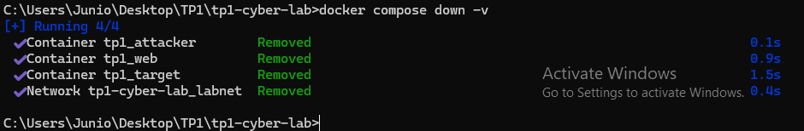

📋 Checklist de fin de TP
✅ Ce que nous devons avoir :
- Capture baseline (baseline.pcapng)
- Capture scan (scan.pcapng)
- Analyses Wireshark complétées
- Tableau des ports avec états déduits
- Notes sur les séquences TCP,UDP,… observées
🔒 Aspect éthique - RAPPEL IMPORTANT
- ✅ Toutes les manipulations sont restées dans le lab fourni
- ✅ Aucun test en dehors du périmètre autorisé
- ✅ Environnement maintenant nettoyé

